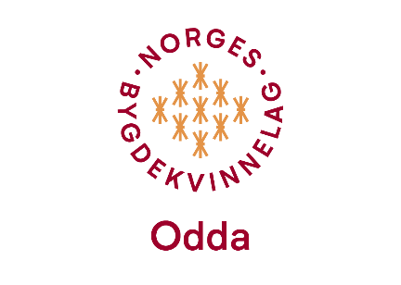

**Bygdekvinnemøte i Frivilligsentralen den 9.10.2024 kl 19:00**

Til stades: Kristine, Evelyn, Anny, Henrikke, Hilde og Kjersti.

Dei som mangla melde at dei ikkje kunne komme grunna sjukdom, arbeid eller andre avtalar.

Vertinnene, Kristine og Evelyn, var tidleg ute, og maten var på bordet då møtet starta. Kristine hadde bl.a. laga den sagnomsuste purresalaten sin, og Evelyn stilte med eplekrydderkake. Alle koste seg med mat og drikke mens praten gjekk om smått og stort.

Hilde både hekla og strikka – ho synte oss sitteunderlaget ho strikke dobbelt med omvendte mønsterfargar på fram- og baksida. Dette må ho lære oss ein annan gong.

Kjersti strikka ein nydeleg genser til barnebarnet sitt. Vi andre studerte nokre heklemønster, men kom ikkje heilt igong med anna enn skravling.  
  
Evelyn minte om neste møte som er **Årmøtet vårt** den 13. november og det startar **kl. 17:30.**  
Vi hadde som vanleg åresal, og nøgde vinnarar stakk av med blomar og eplesider.  
  
Møtet slutta kl 21:30.

Odda, 13.10.2024

Evelyn Rabbe  
Skrivar